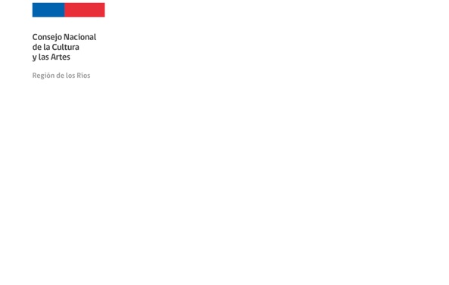
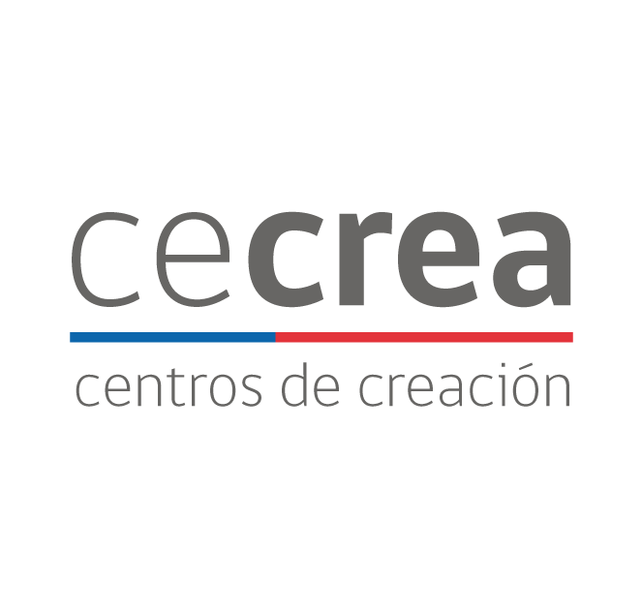
Formulario Único de Postulación para Laboratorios Creativos
2° Ciclo de Laboratorios 2016 - Centro de Creación Los Ríos.
Las personas relacionadas con las áreas de Artes, Ciencias, Tecnologías y Sustentabilidad, que deseen postular sus propuestas de Laboratorios Creativos para ser desarrollados bajo el Programa Centros de Creación Los Ríos, deben cumplir los siguientes requisitos:

- Haber leído previamente el documento nombrado “CONVOCATORIA 2DO. CICLO LABORATORIOS CECREA”, donde se explican las formas de trabajo que se precisan para los Laboratorios Creativos.
- Adjuntar toda la información y requisitos solicitados en las Bases antes señaladas y en el siguiente formulario de postulación.
I ANTECEDENTES GENERALES DE LA PERSONA QUE POSTULA
Apellido Paterno | Apellido Materno | Nombres
Teléfono Fijo | Teléfono Celular | Correo Electrónico
Región | Comuna | Dirección
RUT | Fecha de nacimiento
COMPONENTE PRINCIPAL | COMPONENTE COMPLEMENTARIO | NOMBRE DEL LABORATORIO

II PROPUESTA DE LABORATORIO CREATIVO

Nombre del Laboratorio
Objetivo General
Objetivos Específicos (mínimo 3)

Rango Etario al que está dirigida su postulación (Marcar con una x)
7-10 | 11-15 | 16-19

Descripción General del Laboratorio (Máximo cinco líneas, a manera de sinopsis, que debe servir para convocar a las niñas, niños y jóvenes)

Planificación de cada una de las 7 Sesiones del Laboratorio y la sesión 8 (jornada de cierre/intercambio) (cada sesión es de 2 horas cronológicas)
Nombre o título de cada sesión | Breve descripción de cada sesión, considerando Inicio, desarrollo y cierre.
SESIÓN 1 :
SESIÓN 2 :
SESIÓN 3 :
SESIÓN 4 :
SESIÓN 5 :
SESIÓN 6 :
SESIÓN 7 :
SESIÓN 8 (Jornada Cierre/intercambio):

- Describa en no más de 10 líneas los elementos que vinculan su quehacer con la propuesta y objetivos de los Centros de Creación.

- Describa en no más de 10 líneas, su propuesta de cómo incluirá en su planificación y forma de trabajo el enfoque de derechos, el desarrollo humano y la perspectiva de género aplicada al enfoque de igualdad entre niñas y niños.

- Describa en no más de 10 líneas, la definición del rol que ud. como persona adulta encargada de laboratorio tendrá en el desarrollo de este.

- En caso de existir, especifique y detalle en no más de cinco líneas el cruce de componentes que se sugiere para el Laboratorio Creativo.

- Adjunte la propuesta de insumos pedagógicos a utilizar para el desarrollo del Laboratorio (Se debe contemplar un gasto referencial no superior a $ 300.000)
Material /Herramienta | Costo aproximado
TOTAL

III DOCUMENTOS OBLIGATORIOS QUE DEBEN ADJUNTARSE COMO PARTE DE LA POSTULACION
- Certificado de inhabilidad para trabajar con menores de edad (Para más información consulte registros en línea de www.registrocivil.cl). La no presentación de éste certificado significará el inmediato descarte de la postulación.
- Curriculum Vitae y verificadores respectivos (certificados, diplomas y otros documentos) que acrediten experiencia disciplinar asociada a las áreas de Artes, Ciencias, Tecnologías y Sustentabilidad, según corresponda a su postulación.
- Certificados, diplomas, cartas de recomendación y otros documentos, que acrediten su experiencia en trabajo con niñas, niños y jóvenes.
- Fotocopia de su cédula de identidad por ambos lados

IV ENLACES A PAGINA WEB, NOTAS DE PRENSA Y OTROS MATERIALES QUE ESTIME CORRESPONDIENTE INCLUIR POR ESTAR RELACIONADOS CON SU POSTULACION.

Una vez completo este formulario, enviar a: postulalabcecrea@gmail.com
Fecha Cierre de recepción de propuestas 17 de agosto 2016, 23:59 hrs.

